管理体系审核记录表
过程与活动、  抽样计划 | 涉及  条款 | 受审核部门：技术部 主管领导：杨炳峰 陪同人员：赵康 | 判定
 |  | 审核员：余家龙；审核时间：2022.9.28 07:30-11:30
审核内容：
1.部门职能与权限；2.目标分解落实情况；3.关注产品设计和开发过程是否识别和确定环境要求和职业健康安全要求及其控制措施
涉及条款：
EO：5.3、6.2、8.1
组织的岗位、职责和权限 | EO5.3 | 查组织手册，技术部职责职责如下：  a) 负责产品生产过程中的环境因素和危险源的识别和评价，控制产品的环境因素和危险源；  b) 负责本部门工作有关的法律法规和其他要求的获取和评价。  询问技术部经理杨炳峰，基本了解其职责与权限，符合要求。 | Y
目标分解落实 | EO6.2 | 涉及技术部的环境和职业健康安全管理目标及完成情况如下：  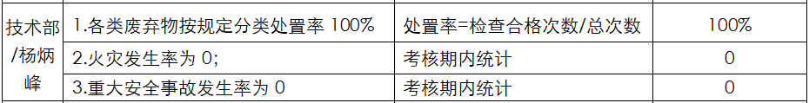  目标可测量，与公司方针一致。抽查2022年3-6月提供的数据显示，以上管理目标已全部阶段性完成。 | Y
运行策划和控制 | EO8.1 | 组织编制了与环境、安全管理体系运行控制有关的文件包括《运行控制程序》等，基本满足策划的要求。另技术部统筹管理的环境和职业健康安全运行控制情况基本如下：  1.固废管控  组织的固废分为一般固废和危险固废。一般固废包括一般生活垃圾和车间废金属边角料及废金属屑渣、焊接搜集的颗粒物；危险固废包括废切削液包装桶、废切削液、除油剂包装桶、废滤芯、污泥、废活性炭。  处置记录见办公室和生产部EO8.1记录。  2.废水管控  主要生活废水排入政府污水管网统一处理，工业废水处理见生产部EO8.1记录。  3.废气管控  办公现场基本无废气排放，工艺废气处理见生产部EO8.1记录。  4.噪声管控  办公噪声主要是复印机运行，噪声较低，采取措施按时清洁保养。车间噪声见生产部EO8.1记录。  5.职业健康安全防护  办公电器不允许私拉乱扔；疫情期间按照当地防疫政策要求做核酸，同时做好疫苗接种等工作，进出工厂人员进行扫码测温登记；组织定期给员工发放口罩、PU手套、防护罩等劳保用品，提供劳动防护用品发放台账。  6.设计和开发的环保和职业健康安全要求  从组织技术部经理杨炳峰和提供设计开发资料发现，组织在设计和开发阶段有考虑主要原、辅材料环境和安全因素，并在试生产阶段提供相应措施和建议。 | Y
说明：符合标注Y，不符合标注N

